**需求规格说明书**

**《电子族谱管理大师系统》**

**编写日期：2020/6/18**

**项目组：**

|  |  |  |
| --- | --- | --- |
| **学号** | **姓名** | **角色** |
| **201831062513** | **翁宇涵** | **组长** |
| **201831062518** | **夏铭涛** | **队员** |
| **201831062519** | **谢航** | **队员** |
| **201831062514** | **吴永康** | **队员** |
| **201831062515** | **伍峻冬** | **队员** |
| **201831062520** | **宿宋磊** | **队员** |

**修改日志**

|  |  |  |
| --- | --- | --- |
| 修改者 | 修改日期 | 备注说明 |
| 夏铭涛 | 2020.6.18 | 软件总体概述的编写 |
| 谢航 | 2020.6.18 | 其他非功能性需求 |
| 宿宋磊 | 2020.6.18 | 软件约束概述的编写 |
| 伍峻冬 | 2020.6.18 | 引言的编写 |
| 翁宇涵 | 2020.6.18 | 2.2.3软件功能、3.1功能需求的编写 |
| 翁宇涵 | 2020.6.18 | 完善软件功能需求、附录1数据流图 |
| 谢航 | 2020.6.19 | 附录2数据字典编写 |
| 吴永康 | 2020.6.19 | 软件外部接口需求的编写 |
|  |  |  |
|  |  |  |

# 引言

## 目的

通过本需求说明书对本项目的各阶段进行分析说明，对需求细节和实现方式进行一定的阐述。本说明书记录了用户对于本项目即电子族谱系统的功能需求，以及本项目的业务流程，描述了用户对该软件的期望和功能该需求。希望能够使该软件开发人员能够清晰明了的了解用户的需求，方便和用户进行沟通交流。

**1.2文档范围**

该说明书适用于软件开发人员、软件测试人员、软件设计人员、用户代表等与之相关的人员阅读。

**1.3项目概要**

该项目为族谱管理系统的开发，该系统适用于广大人民群众，由本小组进行开发和实现该系统的功能。

# 软件总体概述

## 软件标识

软件名称：族谱管理大师

软件缩称：GMM（Genealogical Management Master）

版本号：01

## 软件描述

### 系统属性

该软件为独立软件，不与其他软件相关

### 开发背景

族谱（或称家谱）是一种以表谱形式，记载一个以血缘关系为主体的家族世系繁衍和重要人物事迹的特殊图书体裁。族谱是中国特有的文化遗产，是中华民族的三大文献（国史，地志，族谱）之一，属珍贵的人文资料，对于历史学、民俗学、人口学、社会学和经济学的深入研究，均有其不可替代的独特功能。该软件致力于为用户提供查询自己祖先，修改成员信息等功能。所有中国大陆的用户都能使用

### 软件功能

* + - * 1. 高——软件必须实现的功能，用户有明确的功能定义和要求；
        2. 中——软件应该实现的功能，用户的功能定义和要求可能是模糊的、不具体的、或低约束的，但是这类功能的缺少会导致用户的不满意，因此这类功能的具体需求应当由需求分析人员诱导用户产生并明确；
        3. 低——软件尽量实现的功能，并可根据开发进度进行取舍，但这类功能的实现将会增加用户的满意度。

|  |  |  |  |  |
| --- | --- | --- | --- | --- |
| **序号** | **功能名称** | **功能需求标识** | **优先级** | **简要描述** |
| 1 | 账号信息修改 | A1001 | 中 | 管理登录用户的账号信息 |
| 2 | 权限管理 | A1002 | 中 | 管理账号信息的权限 |
| 3 | 账号信息查询 | A1003 | 中 | 查询账户信息（邮箱、注册身份信息、权限） |
| 4 | 账号密码找回 | D2001 | 中 | 用户可以根据验证身份信息找回自己的账号密码 |
| 5 | 创建族谱 | B1001 | 高 | 新建一张族谱 |
| 6 | 删除族谱 | B1002 | 中 | 删除该族谱 |
| 7 | 修改族谱信息 | B1003 | 高 | 修改族谱的基本信息（姓氏、起源时间、起源地点、成员人数等） |
| 8 | 添加成员 | B2001 | 高 | 向族谱中添加新成员信息 |
| 9 | 删除成员 | B2002 | 中 | 从族谱中删除该成员 |
| 10 | 修改成员信息 | B2003 | 高 | 修改成员的基本信息（姓名、住址、出生日期等） |
| 11 | 族谱基本信息查询 | C1001 | 中 | 查询显示族谱的基本信息 |
| 12 | 查询族谱成员关系树 | C1002 | 低 | 查询显示家族所有成员为节点的树图 |
| 13 | 查询全部成员信息汇总（部分） | C1003 | 中 | 查询显示家族所有成员的信息汇总表 |
| 14 | 查询成员个人信息 | C2001 | 中 | 查询成员个人的基本信息 |
| 15 | 查询成员近亲 | C2002 | 低 | 查询成员的父母、配偶、子女信息 |
| 16 | 查询成员的分支 | C2003 | 低 | 查询以该成员为父节点的子树分支 |
| 17 | 登录 | D2002 | 高 | 根据账号权限登录到电子族谱系统（超级管理员端、族谱管理端、用户端） |
| 18 | 注册 | D2003 | 高 | 注册电子族谱管理大师账号 |

软件功能结构图:

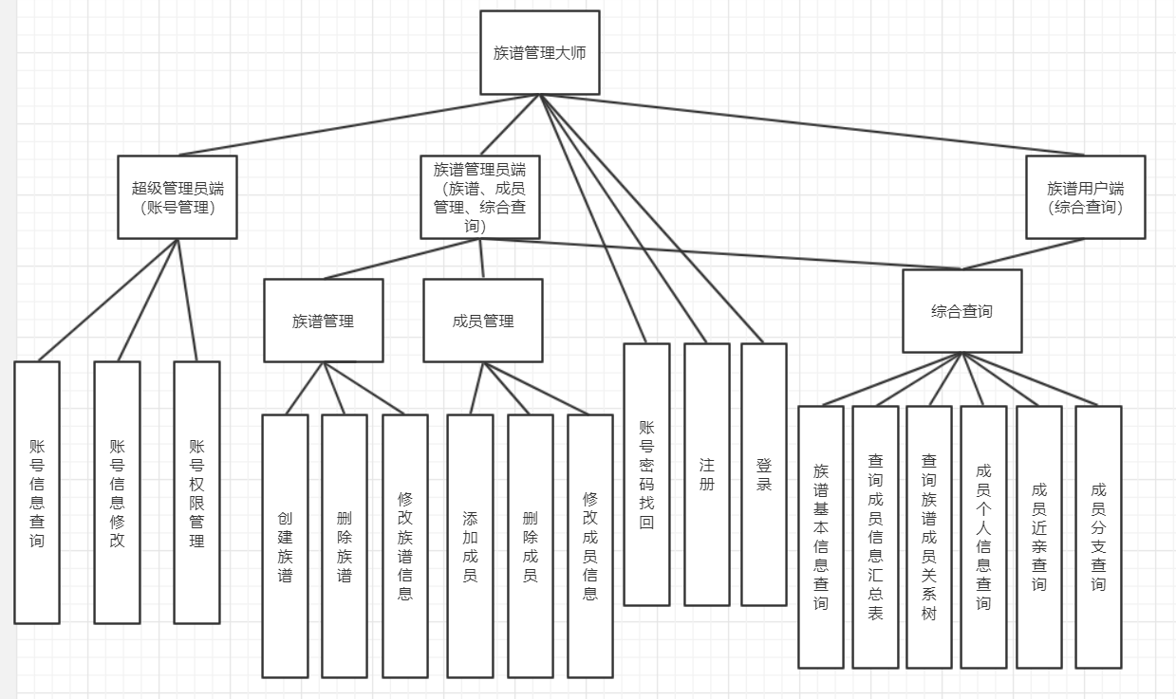

## 用户的特点

用户操作人员：从无教育经历到大学不等

维护人员：大学本科及以上，擅长c#编程和数据库操作。

## 限制与约束

该项目无经费支持，开发期限为2020年7月6号，该软件可以在win7,XP,win10上运行，最低运行要求为RTX 960 ,内存2g。编程语言为c#

遵守标准：符合web标准，符合命名规范，

# 具体需求

## 功能需求

|  |  |
| --- | --- |
| 功能编号 | A1001 |
| 功能名称 | 账号信息修改 |
| 功 能  描 述 | 修改用户的注册账号的信息 |
| 输入项 | 账号ID （输入源：超级管理员、类型：char(15)、处理频度：每次要修改时）  修改信息内容（输入源：超级管理员、类型：字符串、长度：由要修改的信息类型所决定、处理频度：每次要修改时） |
| 处理描述 | 先根据输入的用户ID检索到数据库中存储的对应用户信息，再根据输入的修改信息修改数据库中该属性的信息内容。操作结束后给出成功与否提示。 |
| 输出项 | 操作提示 （接受者：超级管理员、类型:.text、出错信息：显示数据库报错信息） |
| 界面要求 | 用户界面简洁美观大方，易于用户操作使用 |

|  |  |
| --- | --- |
| 功能编号 | A1002 |
| 功能名称 | 权限管理 |
| 功 能  描 述 | 超级管理员通过输入账号ID找到对应账号，根据选项对用户权限进行修改 |
| 输入项 | 账号ID （输入源：超级管理员、类型：char(15)、处理频度：每次要修改时）  修改的权限信息（输入源：超级管理员、类型char(10)、处理频度：每次要修改时） |
| 处理描述 | 根据输入的ID在数据库中找到对应账号的权限属性，由窗口的选项选择要修改的权限并将数据库中的属性信息修改成所选。操作结束后给出成功与否提示。 |
| 输出项 | 操作提示 （接受者：超级管理员、类型:.text、出错信息：显示数据库报错信息） |
| 界面要求 | 用户界面简洁美观大方，易于用户操作使用 |

|  |  |
| --- | --- |
| 功能编号 | A1003 |
| 功能名称 | 账号信息查询 |
| 功 能  描 述 | 超级管理员通过输入账号ID查找该用户的账号信息 |
| 输入项 | 账号ID （输入源：超级管理员、类型：char(15)、处理频度：每次要查询时） |
| 处理描述 | 根据输入的ID在数据库中找到对应账号的信息，并将信息从数据库中传输显示到用户界面。操作结束后给出成功与否提示。 |
| 输出项 | 操作提示 （接受者：超级管理员、类型:.text、出错信息：显示数据库报错信息）  查询结果（接受者：超级管理员、类型:.text、出错信息：显示数据库报错信息） |
| 界面要求 | 用户界面简洁美观大方，易于用户操作使用 |

|  |  |
| --- | --- |
| 功能编号 | B1001 |
| 功能名称 | 创建族谱 |
| 功 能  描 述 | 家族管理员创建一张新的族谱并为族谱输入基本信息。 |
| 输入项 | 族谱基本信息（族谱ID、族谱姓氏、家训、族谱简介、字辈等由族谱管理员输入，频度：每次创建时） |
| 处理描述 | 族谱管理员创建族谱将输入的族谱的基本信息存入数据库中存放族谱信息的表中。操作结束后给出成功与否提示。 |
| 输出项 | 操作提示 （接受者：族谱管理员、类型:.text、出错信息：显示数据库报错信息） |
| 界面要求 | 用户界面简洁美观大方，易于用户操作使用 |

|  |  |
| --- | --- |
| 功能编号 | B1002 |
| 功能名称 | 删除族谱 |
| 功 能  描 述 | 删除族谱和族谱的相关信息 |
| 输入项 | 族谱ID（输入源：族谱管理员、类型：char(15)、处理频度：每次要查询时） |
| 处理描述 | 根据输入的族谱ID定位到数据库中存储的族谱信息和族谱中成员的信息并删除。操作结束后给出成功与否提示。 |
| 输出项 | 操作提示 （接受者：族谱管理员、类型:.text、出错信息：显示数据库报错信息） |
| 界面要求 | 用户界面简洁美观大方，易于用户操作使用 |

|  |  |
| --- | --- |
| 功能编号 | B1003 |
| 功能名称 | 修改族谱信息 |
| 功 能  描 述 | 修改族谱中的要修改的信息 |
| 输入项 | 族谱ID（输入源：族谱管理员、类型：char(15)、处理频度：每次要查询时）  修改信息内容（输入源：超级管理员、类型：字符串、长度：由要修改的信息类型所决定、处理频度：每次要修改时） |
| 处理描述 | 先根据输入的族谱ID检索到数据库中存储的对应族谱信息，再根据修改项和输入的修改信息修改数据库中的信息内容。操作结束后给出成功与否提示。 |
| 输出项 | 操作提示 （接受者：族谱管理员、类型:.text、出错信息：显示数据库报错信息） |
| 界面要求 | 用户界面简洁美观大方，易于用户操作使用 |

|  |  |
| --- | --- |
| 功能编号 | B2001 |
| 功能名称 | 添加成员 |
| 功 能  描 述 | 为所选族谱添加新的成员 |
| 输入项 | 成员基本信息（成员姓名、性别、出生日期、住址、字辈等：由家族管理员输入、频度：每次添加成员时） |
| 处理描述 | 将输入的成员基本信息存入该家族的成员信息表中并返回操作结果提示 |
| 输出项 | 操作提示 （接受者：族谱管理员、类型:.text、出错信息：显示数据库报错信息） |
| 界面要求 | 用户界面简洁美观大方，易于用户操作使用 |

|  |  |
| --- | --- |
| 功能编号 | B2002 |
| 功能名称 | 删除成员 |
| 功 能  描 述 | 删除族谱和族谱的相关信息 |
| 输入项 | 成员ID（输入源：族谱管理员、类型：char(15)、处理频度：每次要查询时） |
| 处理描述 | 根据输入的成员ID定位到数据库中存储的成员信息和并删除。操作结束后给出成功与否提示。 |
| 输出项 | 操作提示 （接受者：族谱管理员、类型:.text、出错信息：显示数据库报错信息） |
| 界面要求 | 用户界面简洁美观大方，易于用户操作使用 |

|  |  |
| --- | --- |
| 功能编号 | B2003 |
| 功能名称 | 修改成员基本信息 |
| 功 能  描 述 | 修改该成员信息表中的要修改的信息  修改信息内容（输入源：族谱管理员、类型：字符串、长度：由要修改的信息类型所决定、处理频度：每次要修改时） |
| 输入项 | 成员ID（输入源：超级管理员、类型：char(15)、处理频度：每次要查询时） |
| 处理描述 | 先根据输入的成员ID检索到数据库中存储的对应成员信息，再根据修改项和输入的修改信息修改数据库中的信息内容。操作结束后给出成功与否提示。 |
| 输出项 | 操作提示 （接受者：族谱管理员、类型:.text、出错信息：显示数据库报错信息） |
| 界面要求 | 用户界面简洁美观大方，易于用户操作使用 |

|  |  |
| --- | --- |
| 功能编号 | C1001 |
| 功能名称 | 族谱基本信息查询 |
| 功 能  描 述 | 用户通过输入族谱ID查询族谱信息 |
| 输入项 | 族谱ID（输入源：查询用户、类型：char(15)、处理频度：每次要查询时） |
| 处理描述 | 根据输入的族谱ID在数据库中找到对应族谱的基本信息，并将信息从数据库中传输显示到用户界面。操作结束后给出成功与否提示。 |
| 输出项 | 操作提示 （接受者：查询用户、类型:.text、出错信息：显示数据库报错信息）  查询结果（接受者：查询用户、类型:.text、出错信息：显示数据库报错信息） |
| 界面要求 | 用户界面简洁美观大方，易于用户操作使用 |

|  |  |
| --- | --- |
| 功能编号 | C1002 |
| 功能名称 | 查询全成员关系树 |
| 功 能  描 述 | 用户通过输入族谱ID查询该族谱所有成员为节点组成的树 |
| 输入项 | 族谱ID（输入源：查询用户、类型：char(15)、处理频度：每次要查询时） |
| 处理描述 | 根据输入的族谱ID在数据库中找到对应族谱的基本信息，并将通过算法加工处理得到由成员为节点的树图。操作结束后给出成功与否提示。 |
| 输出项 | 操作提示 （接受者：查询用户、类型:.text、出错信息：显示报错信息）  全成员关系树（接受者：查询用户、类型：树 、数量：1） |
| 界面要求 | 用户界面简洁美观大方，易于用户操作使用 |

|  |  |
| --- | --- |
| 功能编号 | C1003 |
| 功能名称 | 查询全部成员部分信息汇总 |
| 功 能  描 述 | 用户通过输入族谱ID 查询该族谱中全部成员的部分信息（不涉及隐私）汇总形成的表 |
| 输入项 | 族谱ID（输入源：查询用户、类型：char(15)、处理频度：每次要查询时） |
| 处理描述 | 根据输入的族谱ID在数据库中找到对应族谱的基本信息，并将信息经过加工处理得到全部成员部分信息汇总表。操作结束后给出成功与否提示。 |
| 输出项 | 操作提示 （接受者：查询用户、类型:.text、出错信息：显示报错信息）  全部成员部分信息汇总表 （接受者：查询用户、类型：.txt、数量1） |
| 界面要求 | 用户界面简洁美观大方，易于用户操作使用 |

|  |  |
| --- | --- |
| 功能编号 | C2001 |
| 功能名称 | 成员基本信息查询 |
| 功 能  描 述 | 用户通过输入成员ID查询成员的基本信息 |
| 输入项 | 成员ID（输入源：查询用户、类型：char(15)、处理频度：每次要查询时） |
| 处理描述 | 根据输入的成员ID在数据库中找到对应成员的基本信息，并将信息从数据库中传输显示到用户界面。操作结束后给出成功与否提示。 |
| 输出项 | 操作提示 （接受者：查询用户、类型:.text、出错信息：显示报错信息）  查询结果（接受者：查询用户、类型:.text、出错信息：显示数据库报错信息） |
| 界面要求 | 用户界面简洁美观大方，易于用户操作使用 |

|  |  |
| --- | --- |
| 功能编号 | C2002 |
| 功能名称 | 成员近亲查询 |
| 功 能  描 述 | 用户通过输入成员ID查询成员的近亲的部分信息 |
| 输入项 | 成员ID（输入源：查询用户、类型：char(15)、处理频度：每次要查询时） |
| 处理描述 | 根据输入的成员ID在数据库中找到对成员近亲的基本信息，并将部分信息从数据库中传输显示到用户界面。操作结束后给出成功与否提示。 |
| 输出项 | 操作提示 （接受者：查询用户、类型:.text、出错信息：显示报错信息）  成员近亲的部分信息（接受者：查询用户、类型:.text、出错信息：显示报错信息） |
| 界面要求 | 用户界面简洁美观大方，易于用户操作使用 |

|  |  |
| --- | --- |
| 功能编号 | C2003 |
| 功能名称 | 成员分支查询 |
| 功 能  描 述 | 查询以该成员为根节点和其后代为节点组成的分支子树图 |
| 输入项 | 成员ID（输入源：查询用户、类型：char(15)、处理频度：每次要查询时） |
| 处理描述 | 根据输入的成员ID在数据库中找到对应信息，并将信息经过算法的加工处理生成分支子树图并传输显示到用户界面。操作结束后给出成功与否提示。 |
| 输出项 | 操作提示 （接受者：查询用户、类型:.text、出错信息：显示报错信息）  分支子树图（接受者：查询用户、类型：树 、数量：1） |
| 界面要求 | 用户界面简洁美观大方，易于用户操作使用 |

|  |  |
| --- | --- |
| 功能编号 | D2002 |
| 功能名称 | 登录 |
| 功 能  描 述 | 用户输入账号密码登录到相应的端口界面 |
| 输入项 | 账号ID（输入源：用户、类型：char(15)、处理频度：每次登录时）  密码 （输入源：用户、类型：(char20)、处理频度：每次登录时） |
| 处理描述 | 查找数据库中是否存在输入的账号ID 存在即验证密码是否正确，正确则成功登录。 |
| 输出项 | 操作提示 （接受者：用户、类型:.text、出错信息：显示报错信息） |
| 界面要求 | 用户界面简洁美观大方，易于用户操作使用 |

|  |  |
| --- | --- |
| 功能编号 | D2003 |
| 功能名称 | 注册 |
| 功 能  描 述 | 用户为自己注册一个账号 |
| 输入项 | 账号ID（输入源：用户、类型：char(15)、处理频度：每次登录时）  密码 （输入源：用户、类型：(char20)、处理频度：每次登录时）  账号信息（姓名、成员ID、邮箱等 频度：每次注册时） |
| 处理描述 | 判断账号ID、邮箱在数据库中是否重复，重复则报错，不重复则将用户注册的信息存入数据库中并返回操作结果 |
| 输出项 | 操作提示 （接受者：用户、类型:.text、出错信息：显示报错信息） |
| 界面要求 | 用户界面简洁美观大方，易于用户操作使用 |

## 性能需求

### 3.2.1数据处理能力：

应同时支持多个终端数 能承载最大并发用户数要求，达到族谱管理系统使用成员总人数的*φ，φ为0至1的常数。能处理

### 3.2.2时间特性：

系统应该能够快速地响应用户的操作请求，尽可能控制在1s内，更新处理时间、数据转换和传输时间以及运行时间都要尽量控制在0.5s内

## 设计约束

### 其他标准的约束

1. 文档模板约束：

《族谱管理大师》开发过程中使用的所有文档模板都必须使用软件设计需求说明书的文档模板进行编写。

1. 软件文档编写约束：

编写《族谱管理大师》的过程中，所有软件文档的设计都是用UML进行建模，并且使用draw.io绘图。开发过程中的调试记录以word文档进行记录。

1. 数据库编写约束：

《族谱管理大师》使用的数据库需要使用Mysql进行编写。开发过程中的调试记录以word文档进行记录。

### 硬件约束

（1）软件仅支持在windows系统环境下运行和调试。

（2）内储存器容量限制在512mb以内；

辅助储存器限制在512mb内。

## 其它非功能性需求

### 可用性

1. 操作方便，操作流程合理；添加家族成员信息的时候，会根据用户需求自动修改输入类型，自动切换输入法。
2. 界面简洁美观，方便大家使用，避免了用户使用门槛过高的情况。
3. 操作统一规范，执行功能之后会统一给规定格式的反馈。

（4）一些重要的参数，筛选条件可以由用户自定义选择.

### 可靠性

1. 在任意时刻，系统正常运行的可能性： 99.9%。
2. 系统平均正常运行的时间： 90天。

（3）系统遇到问题平均故障恢复时间： 1小时。

### 效率

1. 响应时间：0.5s
2. 更新处理要求：0.5s
3. 数据转传送时间：0.5s

### 安全性

1. 权限控制。不同的用户有不同的权限，没有权限的用户不允许对应的操作。普通用户只能查看允许的内容，修改自己部分内容。
2. 数据备份。数据库会定期对数据存储的资料进行备份和恢复，防止数据丢失。
3. 记录日志。系统会自动记录运行的时候发生的错误或者是进行的操作，方便后期排查错误原因。

### 可维护性

1. 各个模块相互独立，修改一个模块不会去影响其他模块的功能。
2. 使用代码备份，各个版本都会保存。当更新之后出错误可以迅速回到上一版本。

### 可移植性

1. 应用于Windows操作系统，适用于现在所有的流行系统。
2. 接口耦合度底，可以根据需要随时更改。

...

## 外部接口需求

### 用户接口

屏幕格式:

要有可以操作功能的按钮，各类信息的显示要清晰简洁，界面整体美观，整体操作要简便易懂。

报表格式：

信息的形式都要以表格显示，简单信息如成员信息等要以二维表形式展示，复杂信息如族谱信息要以合理的方式展示。

菜单格式：

菜单中应有不同种类的功能，每种功能下有不同的子功能。

功能键的使用：

每个功能建被点击之后应有对应的响应。

### 硬件接口

无特别需求

### 软件接口

无特别需求

### 通信接口

TCP/IP通信协议

# 附录 功能模型

一、数据流图

1、顶层数据流图

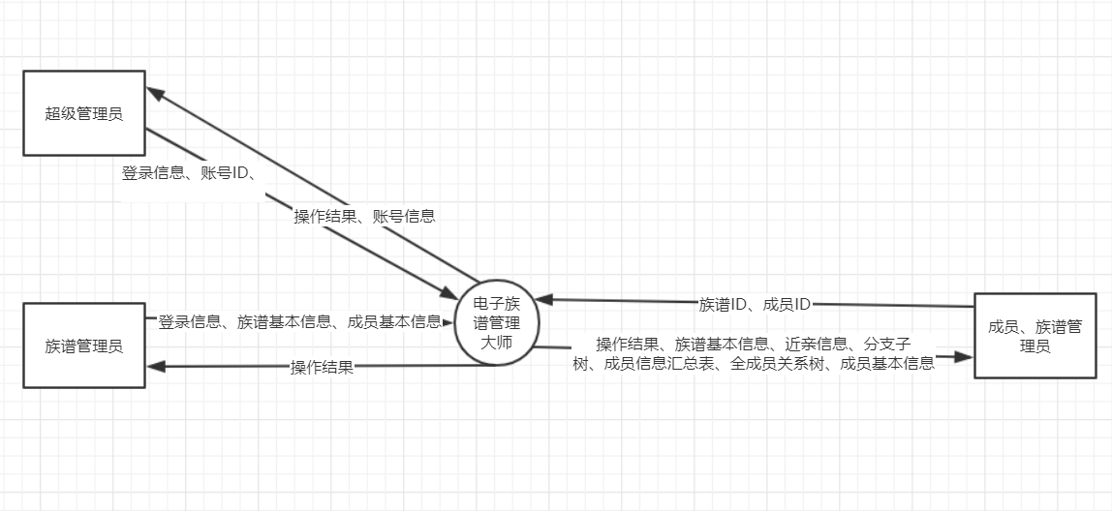

1. 第1层

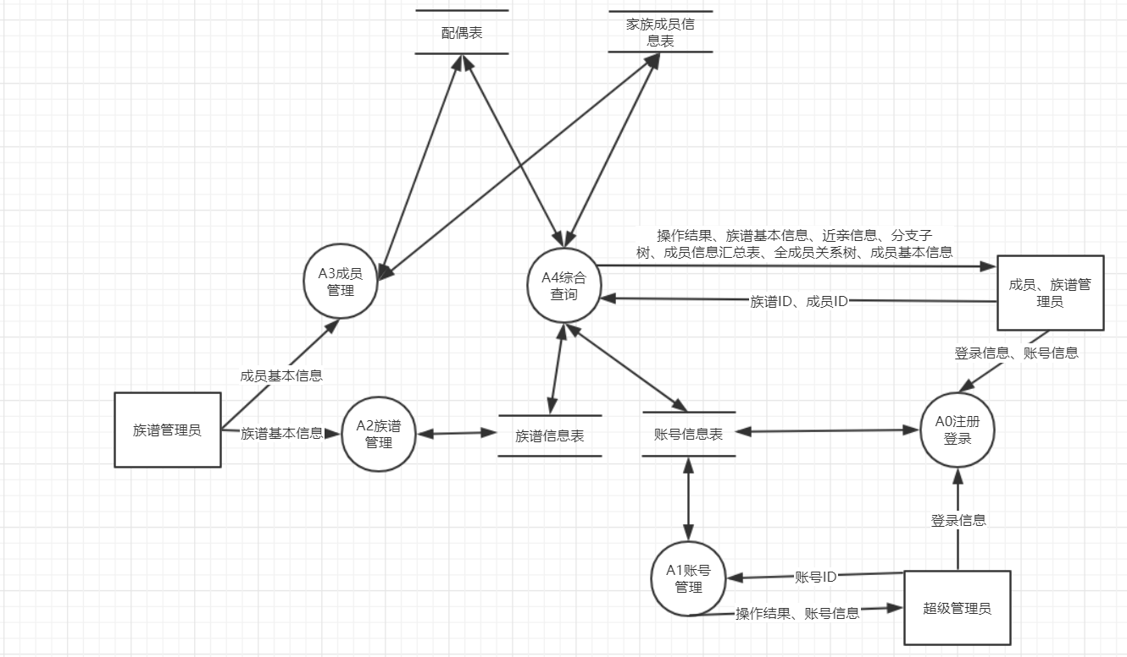

1. 第2层

1)注册

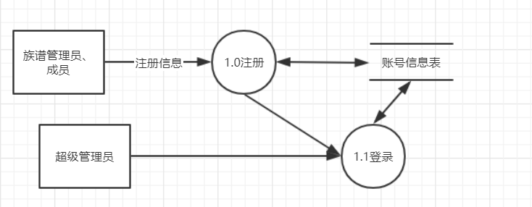

2)账号管理

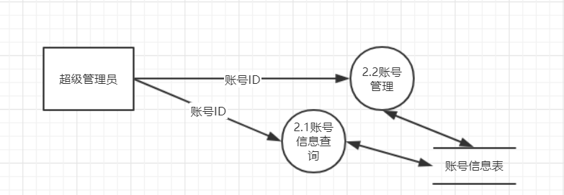

3)族谱管理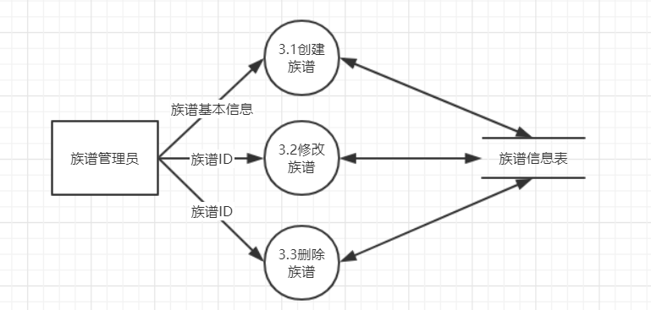

4)成员管理

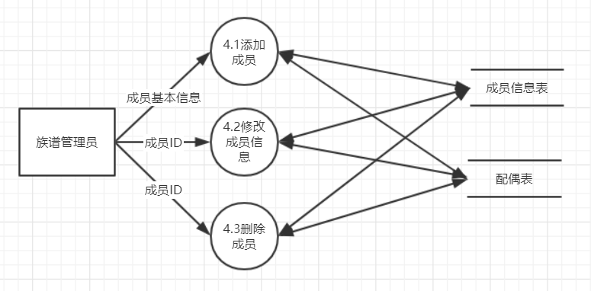

5)综合查询

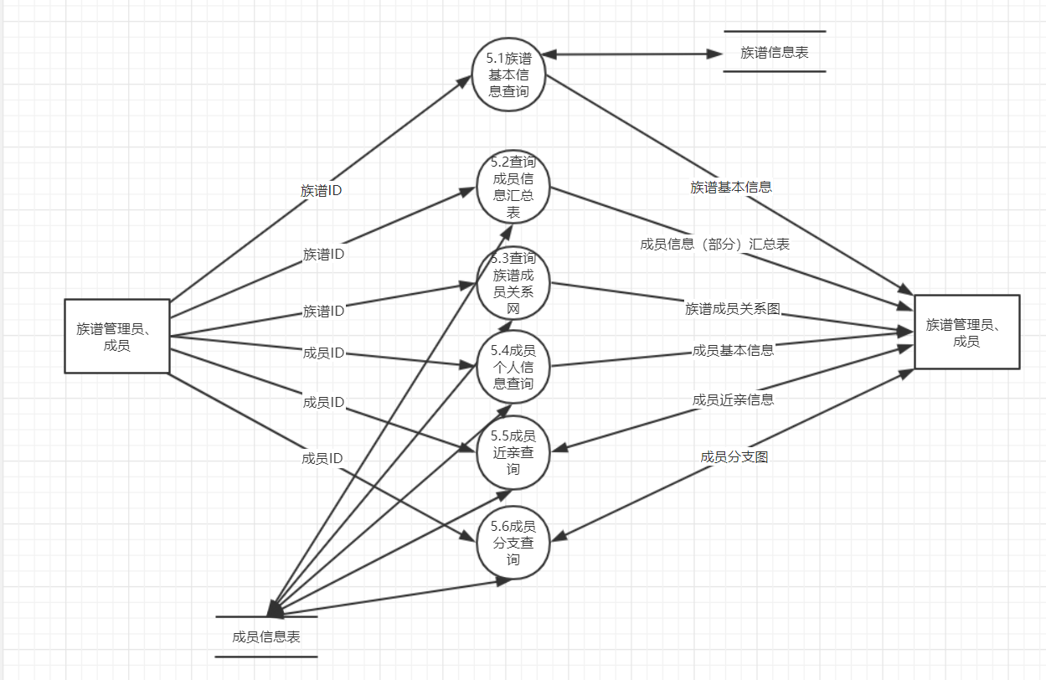

二、数据字典

1、数据流

（1）用户注册数据流

|  |  |
| --- | --- |
| 名称： | 用户注册数据流 |
| 简述： | 用户注册一个包含自己信息的账号 |
| 数据流组成： | 注册信息 |
| 数据流来源： | 族谱管理员/成员 |
| 数据流去向： | 族谱管理员/成员 |
| 注解： | 无 |

（2）账号管理数据流

|  |  |
| --- | --- |
| 名称： | 账号管理数据流 |
| 简述： | 超级管理员指定查看或操作用户信息 |
| 数据流组成： | 账号ID |
| 数据流来源： | 超级管理员 |
| 数据流去向： | 账号信息查询子系统/账号管理子系统 |
| 注解： | 无 |

（3）族谱管理数据流

|  |  |
| --- | --- |
| 名称： | 族谱管理数据流 |
| 简述： | 族谱管理员管理成员或者族谱的信息 |
| 数据流组成： | 族谱基本信息/成员基本信息 |
| 数据流来源： | 族谱管理员 |
| 数据流去向： | 族谱管理子系统/成员管理子系统 |
| 注解： | 无 |

（4）综合查询数据流

|  |  |
| --- | --- |
| 名称： | 综合查询数据流 |
| 简述： | 对存有的信息进行综合查询 |
| 数据流组成： | 族谱ID，成员ID |
| 数据流来源： | 族谱管理员/成员 |
| 数据流去向： | 综合查询子系统 |
| 注解： | 无 |

2、加工

（1）账号管理加工

|  |  |
| --- | --- |
| 名称： | 账号管理 |
| 加工编号： | A1 |
| 简述： | 超级管理员对账号进行管理 |
| 输入数据流： | 登录信息、账号ID |
| 输出数据流： | 操作结果、账号信息 |
| 加工逻辑： | 超级管理员登录之后，根据输入的ID来对数据库当中对应的用户进行管理，然后返回信息给超级管理员 |
| 注解： | 无 |

（2）族谱管理加工

|  |  |
| --- | --- |
| 名称： | 族谱管理 |
| 加工编号： | A2 |
| 简述： | 族谱管理员对族谱进行管理 |
| 输入数据流： | 族谱基本信息 |
| 输出数据流： | 操作结果 |
| 加工逻辑： | 族谱管理员登录之后，可以选择创建一个族谱，或者是根据ID对已有的族谱进行管理，之后返回操作结果 |
| 注解： | 无 |

（3）成员管理加工

|  |  |
| --- | --- |
| 名称： | 成员管理 |
| 加工编号： | A3 |
| 简述： | 族谱管理员对族谱成员进行管理 |
| 输入数据流： | 成员基本信息 |
| 输出数据流： | 操作结果 |
| 加工逻辑： | 族谱管理员登录之后，可以输入基本信息来为家族添加一个成员，也可以根据ID修改一个成员信息，返回结果 |
| 注解： | 无 |

（4）综合查询加工

|  |  |
| --- | --- |
| 名称： | 综合查询 |
| 加工编号： | A4 |
| 简述： | 族谱管理员/成员对系统分条件查询 |
| 输入数据流： | 族谱ID/成员ID |
| 输出数据流： | 族谱基本信息、成员信息汇总表、族谱成员关系表、成员基本信息、成员近亲信息、成员分支 |
| 加工逻辑： | 族谱管理员根据族谱ID来查询族谱的基本信息，或者是了解自己族谱有哪些成员以及他们的关系。而个人的话用自己的ID查询自己的个人信息或者是近亲或者是分支 |
| 注解： | 无 |

1. 文件（存储）

（1）族谱信息文件

|  |  |
| --- | --- |
| 名称： | 族谱基本信息 |
| 简述： | 储存一个家族族谱的基本信息 |
| 文件组成 | 族谱基本信息 |
| 写文件的加工： | 3.1创建族谱 3.2修改族谱 3.3删除族谱 |
| 读文件的加工： | 5.1族谱基本信息查询 |
| 加工逻辑： | 族谱管理员管理族谱的时候会对族谱进行操作，这时会修改已存储的族谱基本信息 |
| 注解： | 无 |

（2）族谱信息文件

|  |  |
| --- | --- |
| 名称： | 成员信息汇总表 |
| 简述： | 储存一个家族成员的部分基本信息 |
| 文件组成 | 成员信息汇总表 |
| 写文件的加工： | 4.1添加成员 4.2修改成员信息 4.3删除成员 |
| 读文件的加工： | 5.2查询成员信息汇总表 |
| 加工逻辑： | 族谱管理员管理家族成员的的时候会修改家族总的成员信息，这些变动都反映出来 |
| 注解： | 无 |

（3）族谱成员配哦文件

|  |  |
| --- | --- |
| 名称： | 族谱成员配偶表 |
| 简述： | 储存一个成员拥有配偶 |
| 文件组成 | 族谱成员配偶表 |
| 写文件的加工： | 4.1添加成员 4.2修改成员信息 4.3删除成员 |
| 读文件的加工： | 5.3 查询族谱成员关系 |
| 加工逻辑： | 族谱管理员所在家族有新的人员或关系发生变动的时候，对应的族谱成员关系就发生了变化 |
| 注解： | 无 |

（4）成员基本信息文件

|  |  |
| --- | --- |
| 名称： | 成员基本信息 |
| 简述： | 保存某一个成员所具有的信息 |
| 文件组成 | 成员基本信息 |
| 写文件的加工： | 4.1添加成员 4.2修改成员信息 |
| 读文件的加工： | 5.4成员个人信息查询 |
| 加工逻辑： | 族谱管理员针对某一个成员进行操作的时候，或者是某个成员自己修改信息的时候，就会加工文件 |
| 注解： | 无 |

（5）成员近亲查询文件

|  |  |
| --- | --- |
| 名称： | 成员近亲信息 |
| 简述： | 描述一个成员拥有哪些近亲关系 |
| 文件组成 | 成员近亲信息 |
| 写文件的加工： | 4.1添加成员 4.2修改成员信息 |
| 读文件的加工： | 5.5成员近亲查询 |
| 加工逻辑： | 某一个人的身边有新的亲戚出现（例如表弟出生），对应这个用户的近亲也会发生改变 |
| 注解： | 无 |

（6）成员分支图

|  |  |
| --- | --- |
| 名称： | 成员分支图 |
| 简述： | 储存一个成员后代往下的分支信息 |
| 文件组成 | 成员分支图 |
| 写文件的加工： | 4.1添加成员 4.2修改成员信息 4.3删除成员 |
| 读文件的加工： | 5.5成员分支查询 |
| 加工逻辑： | 族谱管理员所在家族有新的亲戚关系发生变动的时候（后代出生），进行相应的后代添加；修改亦是如此 |
| 注解： | 无 |